Министерство образования и науки Республики Татарстан РЕСПУБЛИПАНСПАЯ ОЛИМПИАДА ШКОЛЬНИКОВ ПО OCHOBAM БЕЗОПАСНОСТИ ЖИЗНЕДЕЯТЕЛЬНОСТИ

(ШКОЛЬНЫЙ ЭТАП)

2017 г.

ТЕОPE ТИЧЕ СКИИ ТУР
5 - 6 i accы
Впишите свой нод/шифр
Республика Татарстан

Уважаемый участник Олимпиады.!
При выполнении заданий теоретического mypa Вам npeдcmoиm выполнить определенную работу, которую лучше организовать следующим образом.
- не cneшa, внимательно прочитайте задание и входящие в него вопросы или

- определите, наиболее верный и полный ответ;
- если вы отвечаете на теоретический вonpoc, обдумайте и сформулируйте
конкретный ответ только на поставленный вonpoc;
- если вы отвечаете на предложенную ситуацию, обдумайте порядок и последовательность действий no предложенной ситуации и впишите ответы в схему в той последовательности, которую вы определили, npu этом ответ должен быть кратким, но содержать необходимую информацию,
- если вы отвечаете на задание, связанное с заполнением таблицы, не старайтесь детализировать информацию, вписывайте только те сведения или данные, которые указаны в вопросе или верхних графах;
- nocлe выполнения всех предложенных заданий еще раз удостоверьтесь в правильности выбранных вами ответов и решений;
Задание теоретического mypa по данной предметной секции считается

Желаем вам успеха.!

Оценка за Теоретический блок баллов (максимальная 70 баллов) Оценка за Блок тестирования баллов (максимальная 30 Оалла) Оценка результата участника за ТЕОРЕТМЧЕСКМЙ ТУР
(максимально за теоретический тур 100 баллов)

ЗАДАННЯ ТЕОРЕТИЧЕСКОГО TУPA

Задание 1. Дайте определение понятий:

а) Опасная (экстремальная) ситуация —

б) Чрезвычайная ситуация -

Оценочные баллы: максимально— 10 баллов, Фактически набранные баллы за задание -
Подписи членов жюри

Задание 2. Заполните схему факторов выживания в природных условиях.

Факторы выживания в природнои среде

Оценочные баллы: максимально— 10 баллов, Фактически набранные баллы за задание -
Подписи членов жюри

Задание 3. Впишите в правых окошках название (значение) изображенных знаков пожарной безопасности.

Оценочные баллы: максимально— 10 баллов, Фактически набранные баллы за задание -
Подписи членов жюри

Задание 4. Заполните таблицу указав какие опасные ситуации возможны в доме (квартире).
Значение опасной | Причины возникновения  опасных ситуаций
В результате неисправности электропроводки или
электротехники, неосторожное обращение с огнем;
 | В результате утечки газа из-за оставленной невыключенной
В результате неисправности водопровода или из-за
незакрытого крана, неисправной стиральной машины;
 | Газом или химическими препаратами;
Из-за нарушения правил безопасности при использовании
электроприборами и электрооборудованием;
 | В результате землетрясения или взрыва;

Оценочные баллы: максимально— 10 баллов, Фактически набранные баллы за задание -
Подписи членов жюри

Задание 5. Для передачи информации спасателям, можно использовать и специальные знаки международной кодовой таблицы символов. Укажите стрелками соответствие значений представленных знаков.

- Да
- - Все в порядке
- - не можем дальше двигаться

- Необходима вода и еда
F
- - Укажите направление к спасению

- Необходимы карта и компас 7 — Следуем в этом направлении
8 — Здесь можно безопасно совершить посадку 9 - необходимы медикаменты
LL

— Нет
- - нужен врач

Оценочные баллы: максимально— 10 баллов, Фактически набранные баллы за задание -
Подписи членов жюри

Задание 6. Заполните схему, вписав основные факторы, влияющие на безопасность туризма.

безопасность

Оценочные баллы: максимально— 10 баллов, Фактически набранные баллы за задание -
Подписи членов жюри

Задание 7. Воздействие температуры выше +42 градусов Цельсия приводит к повреждению, которое называют термическим ожогом. Укажите, какая степень ожога на каждой картинке.

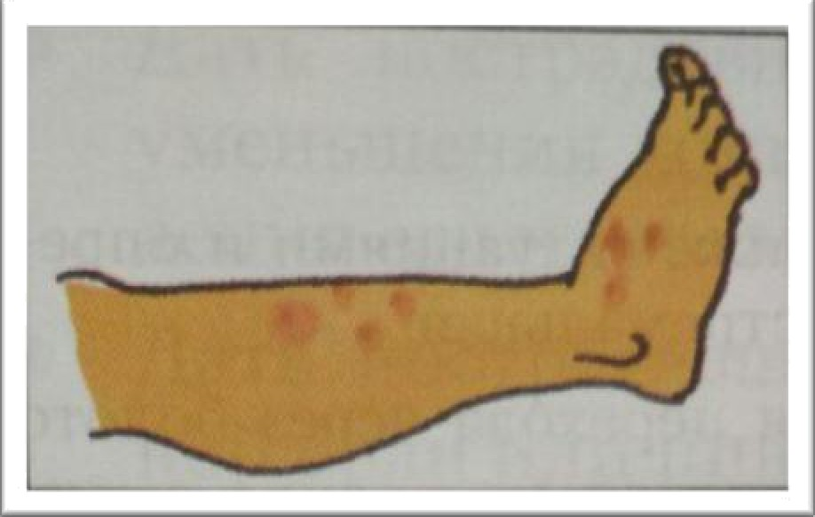
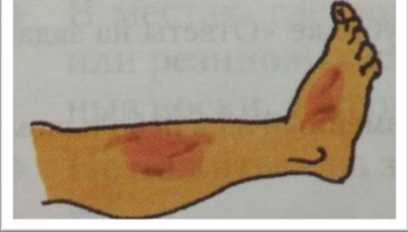
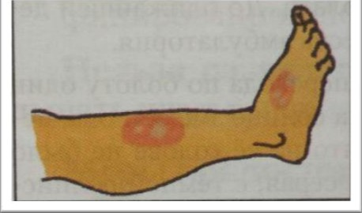
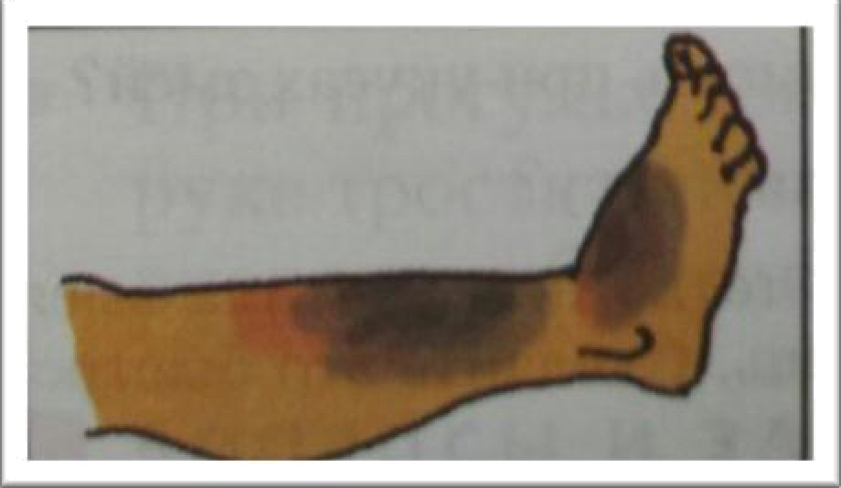

Оценочные баллы: максимально— 10 баллов, Фактически набранные баллы за задание -
Подписи членов жюри

Баллы за задания Теоретического блока
Nr задания | 1 | 2 | 3 | 4 | 5 | 6 | 7
Кол-во
баллов

Подпись председателя жюри
77o6nucu членов жюри

ЗАДАННЯ ТЕОРЕТИЧЕСКОГО TУPA (Блок тестирования)
 | Тестовые задания | Макс.  балл | Кол-во набранных баллов
1 | 2 |  | 4
Опр еделите один прави ль ны й ответ
1. | Где должны двигаться организованные группы?  а) По тротуару в два ряда;  б) по краю проезжей части в два ряда;  в) только по направлению движения транспортных средств по правой стороне не более чем по четыре человека в ряд. | 1
2. | Остановите направление движения на 200 градусов по  азимуту.  а) юго-восток. б) запад.  в) юг.  г) юго-запад. | 1
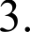 | Какое созвездие используется дяя определение сторон  горизонта ночью?  а) созвездие Южный крест.  6) Млечный путь.  в) созвездие Москва-Кассиопея. г) созвездие Большой медведицы. | 1
4. | Вы пришли домой, поставили полный чайник на газовую  плиту и, закрыв дверь на кухню, пошли смотреть телевизор. Вдруг почувствовали запах газа. На улице сумерки. Какова очередность ваших дальнейших действий: а) включить свет и посмотреть, в чем причина утечки газа,  ОТК]ЭЫТЬ OKHO, ПОЙТИ К COCeДЯM И ПОЗВОНИТЬ В £tВіЗ]ЗИЙН  службу;  6) выключить телевизор, перекрыть газовый кран, открыть | 1

окно, плотно закрыть дверь в кухню;
в) зайти на кухню, перекрыть газовый кран, открыть окно, плотно закрыть дверь в кухню, пойти к соседям и позвонить в аварийную службу.
5. | 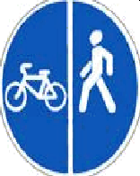  Этот знак называется:  а) Дорога с полосой для велосипедистов;  6) Пешеходная и велосипедная дорожка с разделением движения;  в) Пешеходная и велосипедная дорожка с совмещенным движением. | 1
6. | Группа детей отправшіась в туристический поход. С  одним из участников похода произошёл несчастный случай — его укусила змея. Место укуса — задпяя поверхность голени в средней mpemu. Что нельзя делать с потерпевшим?  а) Обработать ранку раствором антисептика;  б) Наложить давящую повязку на пострадавшую часть конечности;  в) Наложить кровоостанавливающий жгут выше места укуса; г) Попросить пострадавшего после оказания первой помощи самостоятельно продолжить движение.
7. | Какое из перечисленных средств относится к  предохранительному средству спасения на воде?  а) шары Суслова;  6) конец Александрова; в) спасательный жилет;  г) любое из перечисленных средств. | 1
 | Вы находитесь на льду водоёма. Что вы будете делать,  если под Вами начал потрескивать лёд?  а) постараюсь как можно быстрее добраться до любого ближайшего берега;  6) осторожно поверну обратно и скользящими шагами вернусь к берегу по пройденному пути;  в) медленно и осторожно поверну обратно, и быстро покину место по пройденному пуги;  г) постараюсь скользящими шагами добраться до любого ближайшего берега. | 1
9 | Вы долго гулялн на улице зимой и катались на горке с  друзьями. Очень сильно замерзяи руки, кожа побледнепа, появились признаки обморожения. Выберите действие, которое нельзя делать при обморожении:  а) Обогреть кисти рук у открытого огня | 1

6) Укрыться теплым пледом;
в) Выпить горячего чая;
г) Сделать теплую ванночку для рук.
10 | Сколько часов необходимо спать школьппку 10-12 лет?  а) 6-8 часов;  б) 8-10 часов;  в) 10-12 часов. | 1
11 | Вам необходимо перебраться вброд через реку с быстрым  течением. Каким из способов вы будете переводить ее в выбранном вами месте?  а) вниз по течению;  6) перпендикулярно течению реки; в) против течения;  г) под углом 40 градусов к нему. | 1
12 | В каком возрасте движение веяосипеЬистов дояжно  осуществляться только по тротуарам, пешеходным, велосипедным и велопешеходным дорожкам, а также в пределах пешеходных зон?  а) 0т 3 до 6 лет;  6) От 7 до 14 лет; в) От 14 до16 лет | 1
Вы находитесь в лесу и зовете на помощь товарища. Как
вы должны кричать или давать знать о себе, чтобы вас услышали с большого расстояния?
а) громко, но низким тоном;
6) пронзительно;
в) свистеть с помощью пальцев.
14 | Какое количество суставов необходимо иммобилизовать  при переломе бедра или плеча?  а) два  6) три  в) четыре  г) количество не имеет значения | 1
15 | В каком случае пешеход может двигаться по проезжей  части вместо mpomyapa или пешеходной дорожке?  а) всегда, когда захочет;  6) при переноске громоздких предметов; в) при ведении детской коляски. | 1
16 | Максимальный пик работоспособности приходится на  период времени:  а) с 12:00 до 14:00;  6) с 07:00 до 10:00;  в) с 21:00 до 00:00;  г) весь день | 1

17 | Mpu приготовления пищи, на сковороде загорелся жир. Ваши действия?  а) Зальете огонь водой.;  б) Накинете на сковороду влажную тряпку.;  в) Выключите газ. Сковороду плотно накроете крышкой. |  |  |  | 1
18 | Ученик, пытаясь поправить здоровье и память перед  экзаменами, съея целую коробку поливитаминов и попал в больницу. Доктор объяснил пострадавшему что это нарушение называется...  а) гипервитаминоз  6) гиповитаминоз в) авитаминоз  г) бери-бери |  |  |  | 1
19 | Как себя обезопасить, если тебя в лесу застала гроза?  а) спрячусь под большое дерево  6) спрячусь в кусты;  в) выйду на поляну, где нет деревьев. |  |  |  | 1
20 | Какую пищу необходимо чаще необходимо чаще  употреблять, чтобы укрепить зубы?  а) продукты содержащие животные и растительные жиры; б) мясные продукты;  в) рыбу и морепродукты;  г) яблоки, морковь, орехи, семечки подсолнуха, оливки, сыр.
21 | Какой из перечисленных способов обеззараживания воды  является наиболее надежным? Выберите ответ: а) пропускание воды через активированный уголь; б) обеззараживание с помощью марганцовки;  в) кипячение.
Оп редели те все пр ави ль ны е ответы
22 | Недостаток йода в  употребляя:  а) хлебобулочные изделия; б) йодированную соль;  в) молочные продукты; г) морепродукты. | организме | можно | восполнить, | 2
23 | Из ниже перечисленных объектом выберите те, кnmopвfe  могут являться линейными ориентирами:  а) автомагистраль;  6) горная река;  в) движущийся автотранспорт и сельскохозяйственная техника;  г) высоковольтная линия электропередач. |  |  |  | 2

24 | От вилюченной эпектрогиряянды произошло возгорание искусственной елки высокой 1 м 80 см в комнате жилого дома. Выберите необходимые действия.  а) Немедленно облить елку большим количеством воды;  6) Обесточить электрогирлянду; в) Повалить елку на пол;  г) Залить горящую елку большим количеством воды;  д) Набросить на горящую елку плотную материю (плед с дивана, одеяло).
25 | Какие из представленных ниже правил оказания  первой помощи при ранении глаз являются верными?  а) промыть повреждённый глаз водой;  6) нельзя промывать повреждённый глаз водой;  в) наложить стерильную повязку на повреждённый глаз; г) наложить стерильную повязку на два глаза;  д) закапать в повреждённый глаз антибактериальные капли. | 2
Количество баллов |  | mкr 30

Оценочные баллы: максимально — 30 баллов, фактически набранные баллы за Блок тестирования

Подпись председателя жюри Подписи членов жюри

